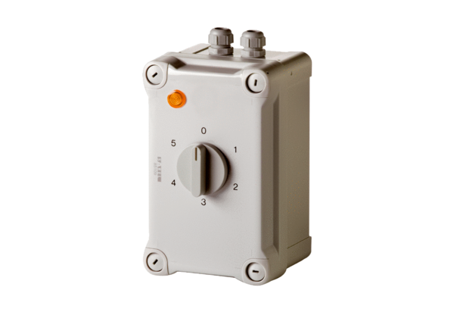Petostupanjski transformator TRE 0,6-1Jedinica za pakiranje: 1 komAsortiman: C
Broj artikla: 0157.0347Proizvođač: MAICO

